

**Ανοικτά Ακαδημαϊκά Μαθήματα**

**Τεχνολογικό Εκπαιδευτικό Ίδρυμα Αθήνας**

Παρασιτολογία- Μυκητολογία

**Ενότητα 12: Μύκητες: καλλιέργεια σε αντικειμενοφόρο πλάκα**

Ανθούλα Νικολαΐδου

Tεχνολόγος Ιατρικών Εργαστηρίων

Msc Medical Microbiology

Τμήμα Δημόσιας και Κοινοτικής Υγείας

Χειμερινό Εξάμηνο (2013 – 2014)

|  |  |
| --- | --- |
| Το περιεχόμενο του μαθήματος διατίθεται με άδεια Creative Commons εκτός και αν αναφέρεται διαφορετικά | Το έργο υλοποιείται στο πλαίσιο του Επιχειρησιακού Προγράμματος «Εκπαίδευση και Δια Βίου Μάθηση» και συγχρηματοδοτείται από την Ευρωπαϊκή Ένωση (Ευρωπαϊκό Κοινωνικό Ταμείο) και από εθνικούς πόρους. |

**Περιεχόμενα**

1. Καλλιέργεια υφομυκήτων σε αντικειμενοφόρο πλάκα (slide culture technique) 3

1.1 Εισαγωγή 3

1.2 Βήματα Άσκησης Συνοπτικά 3

1.3 Σκεύη-Όργανα 4

1.4 Άσκηση αναλυτικά 5

1.5 Χρώση-Μικροσκόπιση 11

1.6 Μόνιμο παρασκεύασμα 12

# Καλλιέργεια υφομυκήτων σε αντικειμενοφόρο πλάκα (slide culture technique)

## Εισαγωγή

Η ταυτοποίηση των υφομυκήτων στηρίζεται κυρίως στην μελέτη

* των μορφολογικών δομών του μύκητα.
* είδος μυκηλίου,
* στο τρόπο βλάστησης των σπορίων από τα μυκήλια ,
* το σχήμα των σπορίων και
* η διάταξη των δομών στο χώρο.

Οι δομές παραμένουν άθικτες με την καλλιέργεια στην πλάκα ενώ συχνά παραμορφώνονται ή καταστρέφονται με τις άλλες τεχνικές διάγνωσης.

**Η καλλιέργεια σε πλάκα είναι**

* Γρήγορη μέθοδος για την ανάπτυξη αποικιών υφομυκήτων, την μελέτη και την ταυτοποίηση.
* Επιτρέπει να αναπτυχθεί η αποικία φυσικά και να παρατηρηθεί χωρίς να διαταραχθούν οι δομές.
* Επιπλέον επιτρέπει την μελέτη όλης της πορείας ανάπτυξης του μύκητα καθώς η καλλιέργεια παρατηρείται καθημερινά.

## Βήματα Άσκησης Συνοπτικά

Συγκέντρωση των υλικών-Σήμανση του τρυβλίου,

Τοποθέτηση διηθητικού χαρτιού -Διαβροχή με A.D.

Τοποθέτηση ιππέα ή στηριγμάτων

Τοποθέτηση της αντικειμενοφόρου πλάκας

Αποκοπή άγαρ-Τοποθέτηση στην αντικειμενοφόρο

Εμβολιασμός του υφομύκητα σε τέσσερα σημεία

Τοποθέτηση καλυπτρίδας

Επώαση στους 26 0 C

Έλεγχος μέχρι ανάπτυξη και παραγωγή σπορίων

Μικροσκόπηση καλυπτρίδας και αντικειμενοφόρου με χρωστική

## Σκεύη-Όργανα

1. Τρυβλίο με αποικία του υφομύκητα για διάγνωση
2. Τρυβλίο με θρεπτικό υλικό στο οποίο ο μύκητας που αναζητείται παράγει το μέγιστο αριθμό των σπορίων. π.χ. για ασπέργιλλους Czapek Dox Agar for Aspergillus *&* Penicilliumή Sabouraud's Dextrose Agar κλπ
3. Γυάλινο ή πλαστικό τρυβλίο αποστειρωμένο
4. Γυάλινος ιππέας (σχήμα V ή Ζ ή U) ή αποστειρωμένα ραβδάκια ξύλινων στυλεών ή πλαστικά μεγέθους μικρότερο από την διάμετρο του τρυβλίου,
5. Διηθητικό χαρτί στρογγυλό να καλύπτει τον πυθμένα του τρυβλίου,
6. Αντικειμενοφόρες πλάκες αποστειρωμένες και μη
7. Καλυπτρίδες αποστειρωμένες και μη
8. Μεταλλικός στυλεός κεκαμένος σε σχήμα Γ, ......
9. Λυχνία Bunsen και αναπτήρας-Στατώ.
10. Αποστειρωμένες λαβίδες
11. Αποστειρωμένο απιονισμένο νερό και πιπέτα
12. Αποστειρωμένο σωληνάριο Wasserman
13. Μικροσκόπιο 10Χ, 40Χ, χαμηλός φωτισμός
14. Υλικά για τον καθαρισμό του μικροσκοπίου
15. Δοχείο για την απόρριψη των μολυσμένων
16. Μαρκαδόρος, τετράδιο εργαστηρίου και στυλό.
17. 95% αιθυλικής αλκοόλης.
18. lactophenol cotton blue ( λακτοφαινόλη με κυανό του βάμβακος) ή άλλη χρωστική.
19. Μανό νυχιών

## Άσκηση αναλυτικά

Συγκέντρωση των υλικών

Σήμανση του τρυβλίου, κωδικός και ημερομηνία στο καπάκι ή καλύτερα στα τοιχώματα της βάσης

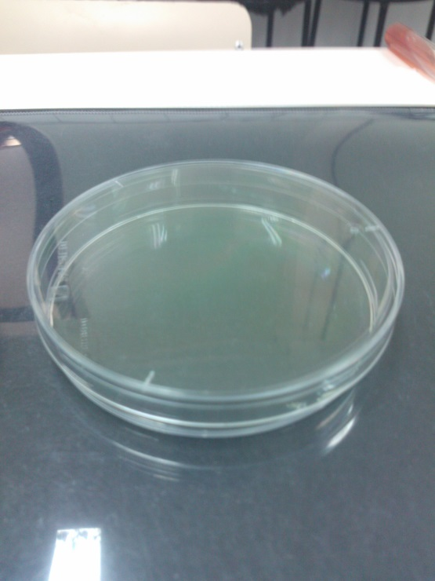

Ανοίγεται το τρυβλίο και τοποθετείται στον πυθμένα φίλτρο ή διηθητικό χαρτί

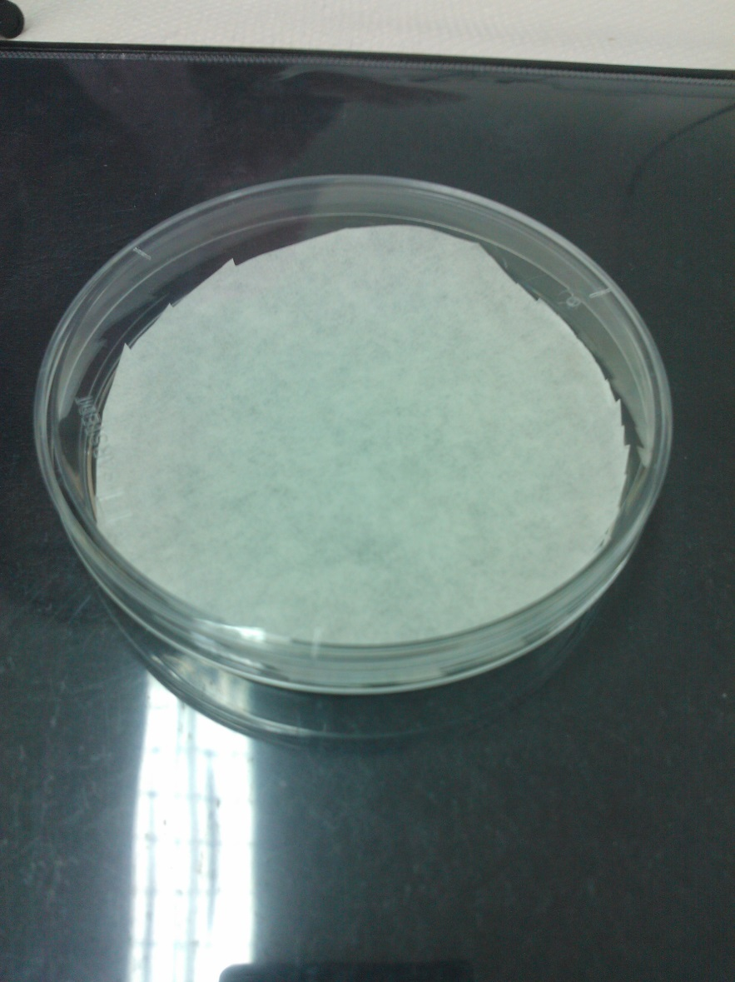

Με πιπέτα Παστέρ διαβρέχεται όλο το χαρτί με απιονισμένο –αποσταγμένο νερό για να υπάρχει η κατάλληλη υγρασία. Ελέγχεται σ΄ολη την διάρκεια της επώασης να υπάρχει η κατάλληλη υγρασία για να μην στεγνώσει το άγαρ. Η ποσότητα του νερού δεν πρέπει να είναι μεγάλη γιατί θα δημιουργούνται υδρατμοί. Εναλλακτικά μπορεί να μην χρησιμοποιηθεί χαρτί αλλά να υπάρχει στον πυθμένα λίγο νερό.

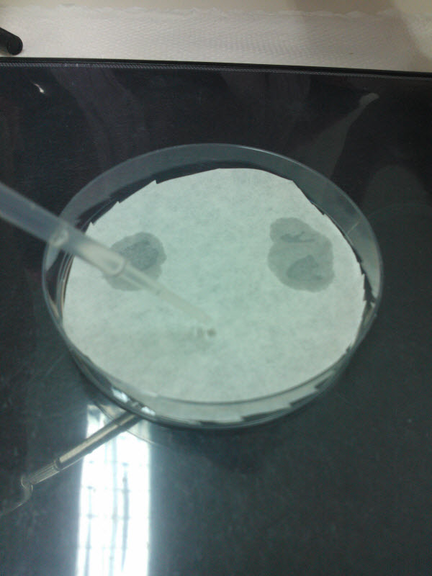

Τοποθέτηση στο κέντρο του ιππέα ή των ξύλινων στηριγμάτων παράλληλα και στη κατάλληλη απόσταση

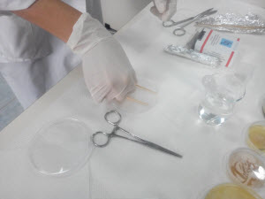

Τοποθέτηση πάνω στο ιππέα-στηρίγματα, της αντικειμενοφόρου πλάκας

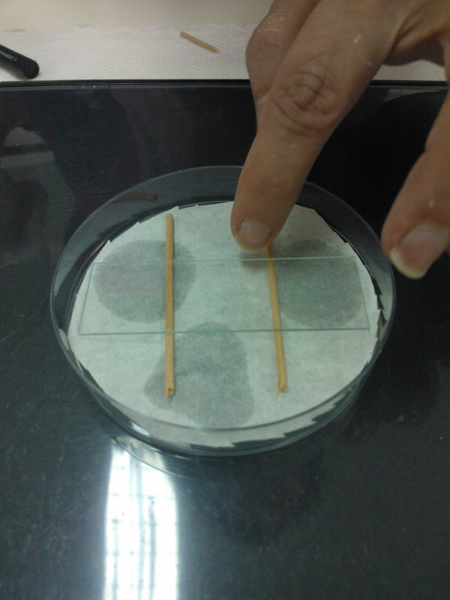

Με το σωληνάριο πιέζεται το άγαρ ώστε να αποκοπεί ένα στρογγυλό κομμάτι

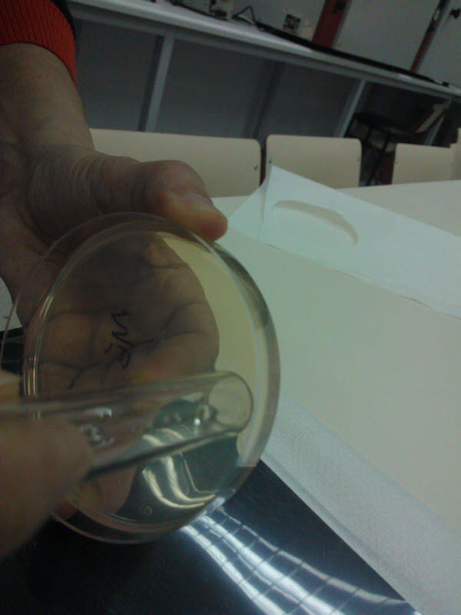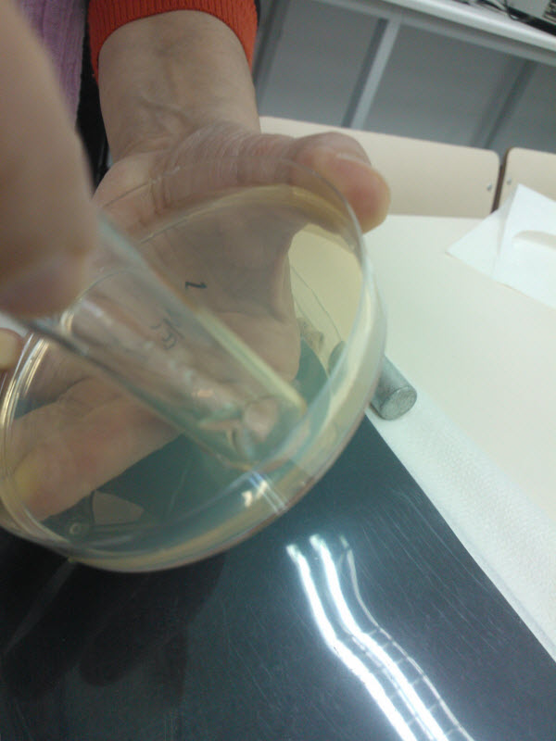

Τοποθετείται το κομμάτι άγαρ στην αντικειμενοφόρο στο κέντρο ή τοποθετούνται δύο κομμάτια σε απόσταση μεταξύ τους όχι πολύ κοντά στις άκρες της πλάκας

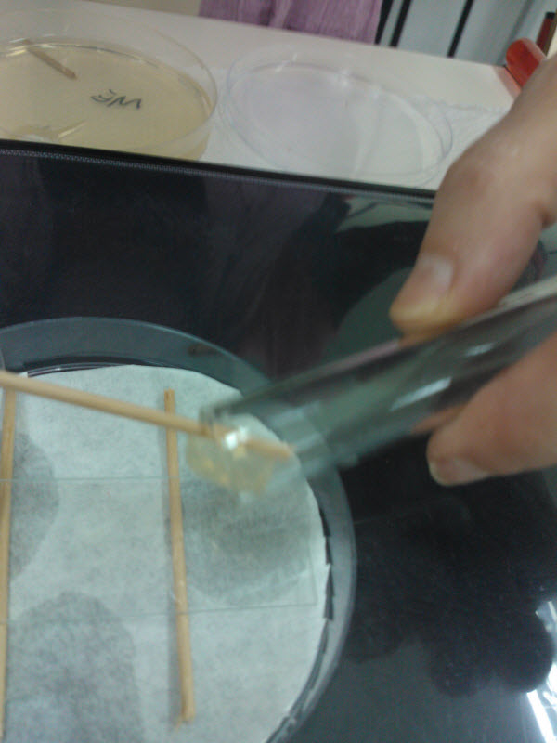

Μπορεί στο ίδιο πλακάκι να τοποθετηθούν κομμάτια από διαφορετικά υλικά π.χ. από Sabouraux και από Malt agar

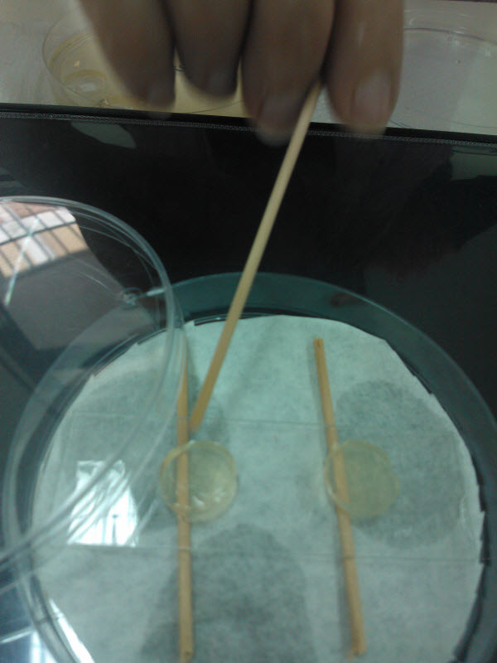

Αποστειρώνεται ο στυλεός και ψύχεται

Με το στυλεό λαμβάνεται υλικό (σπόρια ή και μυκήλιο) από την περιοχή της αποικίας μεταξύ του κέντρου της και της περιφέρειας.

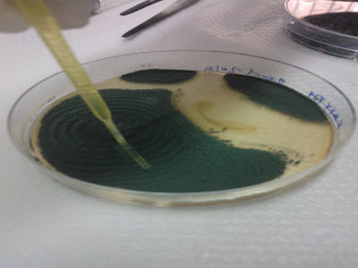

Εμβολιάζεται το άγαρ σε τέσσερα σημεία διαμετρικά αντίθετα ανά δύο και σε ίσες αποστάσεις, με ελαφριά νύξη.

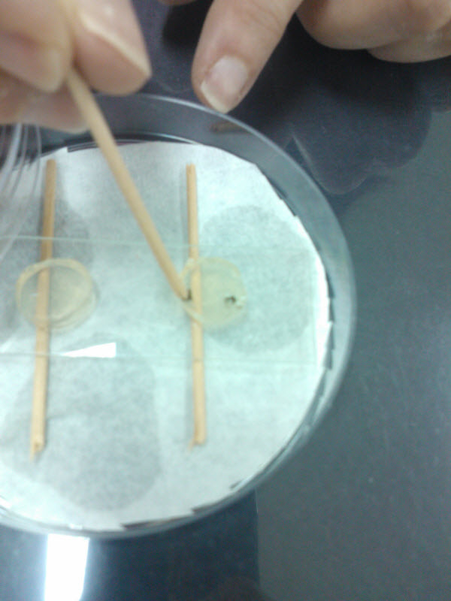

με την λαβίδα τοποθετείται πάνω στο εμβολιασμένο άγαρ καλυπτρίδα προσεχτικά.

κλείνεται το καπάκι και επωάζεται στους 26 0 C ή σε θερμοκρασία δωματίου.

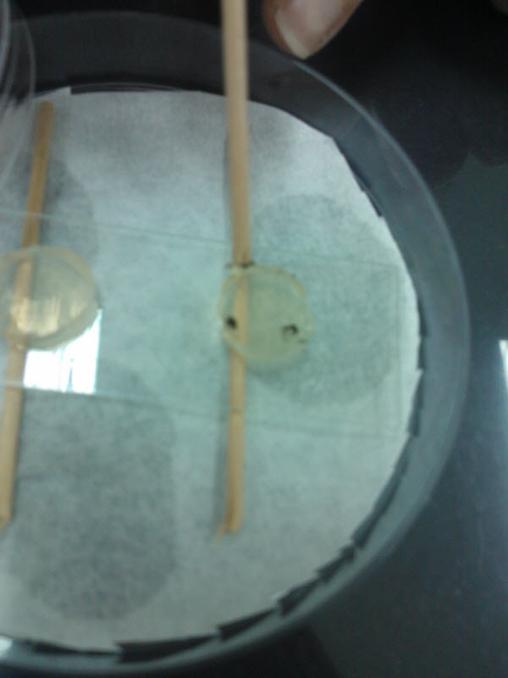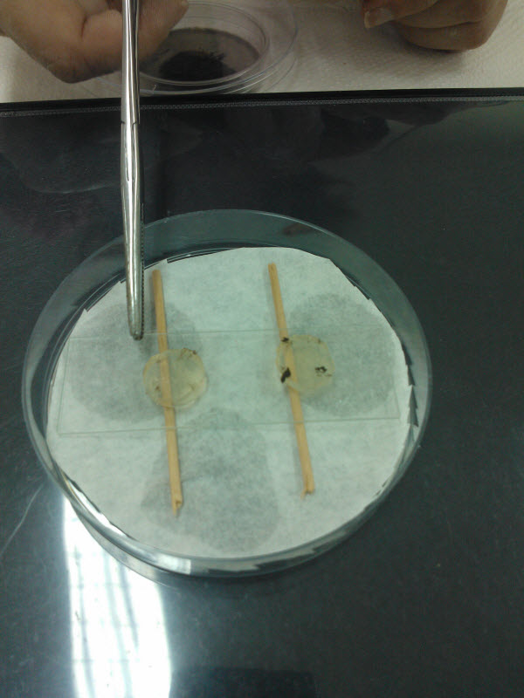

(για αποφυγή μόλυνσης της καλλιέργειας και αντίστροφα του περιβάλλοντος αλλά και τη διατήρηση της υγρασίας μπορεί το τρυβλίο και να μην ανοίγει το καπάκι κατά το χειρισμό να σφραγιστεί με κολλητική ταινία ή παραφίλμ όχι σε όλη την περιφέρεια για να επιτρέπει τον αερισμό της καλλιέργειας μπορεί να περνάει αέρας και να μην δημιουργούνται υδρατμοί.

Μετά από 48 h εξετάζεται το τρυβλίο κλειστό σε στερεοσκόπιο για παρατήρηση της ανάπτυξης της υφής και παραγωγή σπορίων. Αν δεν υπάρχει ανάπτυξη με παραγωγή σπορίων η επώαση συνεχίζεται μέχρι να παρατηρηθούν σπόρια.

Ελέγχεται και η υγρασία.

## Χρώση-Μικροσκόπιση

Σε καθαρή αντικειμενοφόρο ενσταλάζεται μία σταγόνα lactophenol cotton blue ( λακτοφαινόλης με κυανό του βάμβακος) ή άλλη χρωστική.

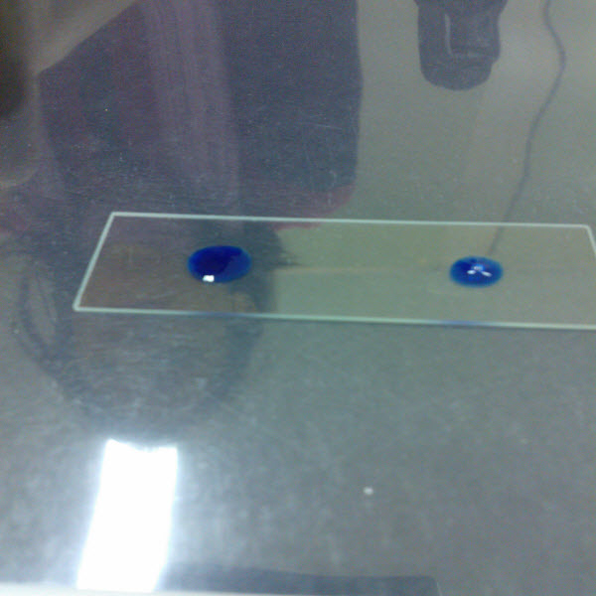

Ανοίγεται το καπάκι του τρυβλίου και με λαβίδα απομακρύνεται προσεκτικά η καλυπτρίδα από το άγαρ. Κλείνεται το καπάκι.

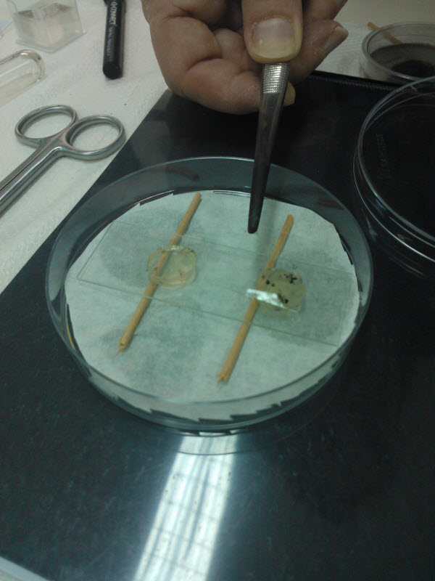

Στρέφεται η καλυπτρίδα προς τα πάνω και στην επιφάνεια που έχει αναπτυχθεί ο μύκητας σταλάζεται μία σταγόνα 95% αιθυλικής αλκοόλης.

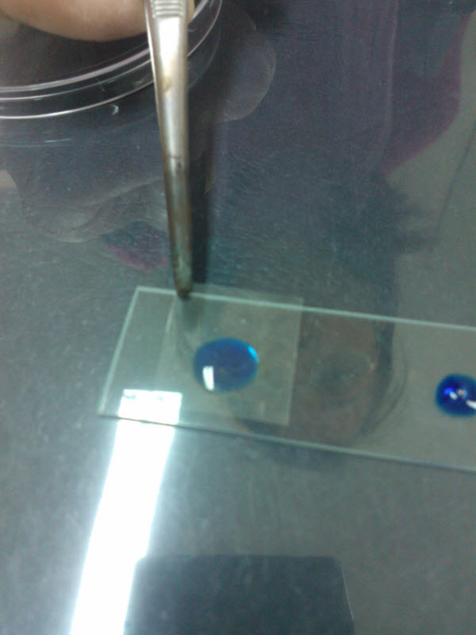

Μόλις εξατμιστεί η περισσότερη ποσότητα αιθυλικής αλκοόλης, στρέφεται η καλυπτρίδα με την επιφάνεια της καλλιέργειας προς τα κάτω και τοποθετείται προσεχτικά, για να μην καταστραφεί η δομή του μύκητα, στην αντικειμενοφόρο με την λακτοφαινόλη. Προσοχή να μην δημιουργηθούν φυσσαλίδες.

Μικροσκοπείται σε 10Χ και 40Χ.

Απορρίπτεται με λαβίδα ως μολυσμένο το άγαρ από την αντικειμενοφόρο και σταλάζεται στην αντικειμενοφόρο μία σταγόνα lactophenol cotton blue, καλύπτεται με καθαρή καλυπτρίδα καθαρίζεται η κάτω επιφάνεια της και τα άκρα της με απολυμαντικό και μικροσκοπείται και αυτή.

Παρατηρείται η δομή του μύκητα, τα σποροφόρα όργανα, το είδος των σπορίων, η διάταξη κλπ

Σχεδιάζονται τα διαγνωστικά χαρακτηριστικά και σημειώνονται τα αποτελέσματα στο τετράδιο.

## Μόνιμο παρασκεύασμα

Για να διατηρηθεί το παρασκεύασμα μπορεί οι άκρες να σφραγισθούν με μανό νυχιών για να μην εξατμιστεί η χρωστική και να κολλήσει η καλυπτρίδα οπότε μπορεί να παρατηρηθεί και με φακό 100Χ

|  |
| --- |
| **Ανοικτά Ακαδημαϊκά Μαθήματα**  **Τεχνολογικό Εκπαιδευτικό Ίδρυμα Αθήνας** |
| **Τέλος Ενότητας** |
| **Χρηματοδότηση**   * Το παρόν εκπαιδευτικό υλικό έχει αναπτυχθεί στα πλαίσια του εκπαιδευτικού έργου του διδάσκοντα. * Το έργο «**Ανοικτά Ακαδημαϊκά Μαθήματα στο ΤΕΙ Αθήνας**» έχει χρηματοδοτήσει μόνο τη αναδιαμόρφωση του εκπαιδευτικού υλικού. * Το έργο υλοποιείται στο πλαίσιο του Επιχειρησιακού Προγράμματος «Εκπαίδευση και Δια Βίου Μάθηση» και συγχρηματοδοτείται από την Ευρωπαϊκή Ένωση (Ευρωπαϊκό Κοινωνικό Ταμείο) και από εθνικούς πόρους. |

**Σημειώματα**

**Σημείωμα Αναφοράς**

Copyright ΤΕΙ Αθήνας, Ανθούλα Νικολαΐδου, 2014. Ανθούλα Νικολαΐδου. «Παρασιτολογία- Μυκητολογία. Ενότητα 12: Μύκητες: καλλιέργεια σε αντικειμενοφόρο πλάκα». Έκδοση: 1.0. Αθήνα 2014. Διαθέσιμο από τη δικτυακή διεύθυνση: [ocp.teiath.gr](https://ocp.teiath.gr/).

**Σημείωμα Αδειοδότησης**

Το παρόν υλικό διατίθεται με τους όρους της άδειας χρήσης Creative Commons Αναφορά, Μη Εμπορική Χρήση Παρόμοια Διανομή 4.0 [1] ή μεταγενέστερη, Διεθνής Έκδοση. Εξαιρούνται τα αυτοτελή έργα τρίτων π.χ. φωτογραφίες, διαγράμματα κ.λ.π., τα οποία εμπεριέχονται σε αυτό. Οι όροι χρήσης των έργων τρίτων επεξηγούνται στη διαφάνεια «Επεξήγηση όρων χρήσης έργων τρίτων».

Τα έργα για τα οποία έχει ζητηθεί άδεια αναφέρονται στο «Σημείωμα Χρήσης Έργων Τρίτων».



[1] http://creativecommons.org/licenses/by-nc-sa/4.0/

Ως **Μη Εμπορική** ορίζεται η χρήση:

* που δεν περιλαμβάνει άμεσο ή έμμεσο οικονομικό όφελος από την χρήση του έργου, για το διανομέα του έργου και αδειοδόχο
* που δεν περιλαμβάνει οικονομική συναλλαγή ως προϋπόθεση για τη χρήση ή πρόσβαση στο έργο
* που δεν προσπορίζει στο διανομέα του έργου και αδειοδόχο έμμεσο οικονομικό όφελος (π.χ. διαφημίσεις) από την προβολή του έργου σε διαδικτυακό τόπο

Ο δικαιούχος μπορεί να παρέχει στον αδειοδόχο ξεχωριστή άδεια να χρησιμοποιεί το έργο για εμπορική χρήση, εφόσον αυτό του ζητηθεί.

**Επεξήγηση όρων χρήσης έργων τρίτων**

|  |  |
| --- | --- |
| © | Δεν επιτρέπεται η επαναχρησιμοποίηση του έργου, παρά μόνο εάν ζητηθεί εκ νέου άδεια από το δημιουργό. |
| διαθέσιμο με άδεια CC-BY | Επιτρέπεται η επαναχρησιμοποίηση του έργου και η δημιουργία παραγώγων αυτού με απλή αναφορά του δημιουργού. |
| διαθέσιμο με άδεια CC-BY-SA | Επιτρέπεται η επαναχρησιμοποίηση του έργου με αναφορά του δημιουργού, και διάθεση του έργου ή του παράγωγου αυτού με την ίδια άδεια. |
| διαθέσιμο με άδεια CC-BY-ND | Επιτρέπεται η επαναχρησιμοποίηση του έργου με αναφορά του δημιουργού. Δεν επιτρέπεται η δημιουργία παραγώγων του έργου. |
| διαθέσιμο με άδεια CC-BY-NC | Επιτρέπεται η επαναχρησιμοποίηση του έργου με αναφορά του δημιουργού. Δεν επιτρέπεται η εμπορική χρήση του έργου. |
| διαθέσιμο με άδεια CC-BY-NC-SA | Επιτρέπεται η επαναχρησιμοποίηση του έργου με αναφορά του δημιουργού και διάθεση του έργου ή του παράγωγου αυτού με την ίδια άδεια. Δεν επιτρέπεται η εμπορική χρήση του έργου. |
| διαθέσιμο με άδεια CC-BY-NC-ND | Επιτρέπεται η επαναχρησιμοποίηση του έργου με αναφορά του δημιουργού. Δεν επιτρέπεται η εμπορική χρήση του έργου και η δημιουργία παραγώγων του. |
| διαθέσιμο με άδεια CC0 Public Domain | Επιτρέπεται η επαναχρησιμοποίηση του έργου, η δημιουργία παραγώγων αυτού και η εμπορική του χρήση, χωρίς αναφορά του δημιουργού. |
| διαθέσιμο ως κοινό κτήμα | Επιτρέπεται η επαναχρησιμοποίηση του έργου, η δημιουργία παραγώγων αυτού και η εμπορική του χρήση, χωρίς αναφορά του δημιουργού. |
| χωρίς σήμανση | Συνήθως δεν επιτρέπεται η επαναχρησιμοποίηση του έργου. |

**Διατήρηση Σημειωμάτων**

* Οποιαδήποτε αναπαραγωγή ή διασκευή του υλικού θα πρέπει να συμπεριλαμβάνει:
* το Σημείωμα Αναφοράς
* το Σημείωμα Αδειοδότησης
* τη δήλωση Διατήρησης Σημειωμάτων
* το Σημείωμα Χρήσης Έργων Τρίτων (εφόσον υπάρχει)

μαζί με τους συνοδευόμενους υπερσυνδέσμους.